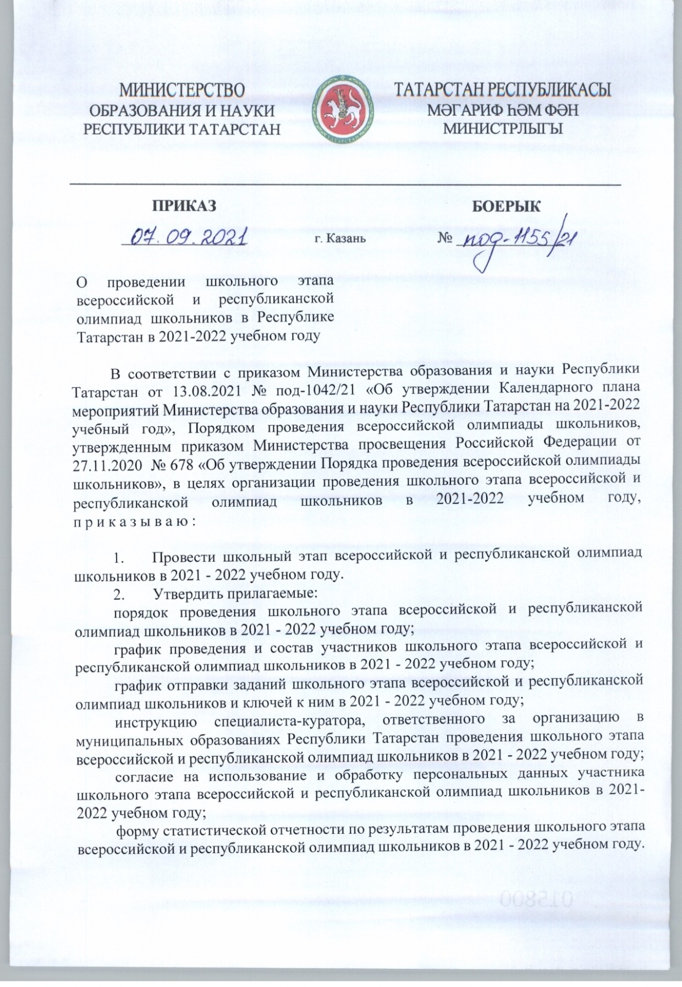

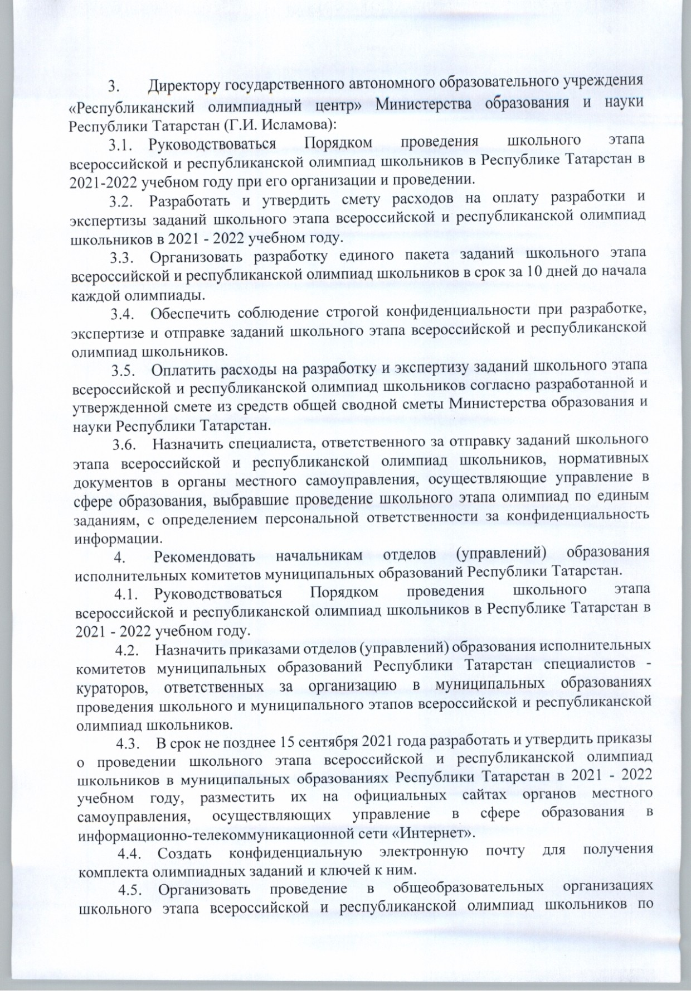

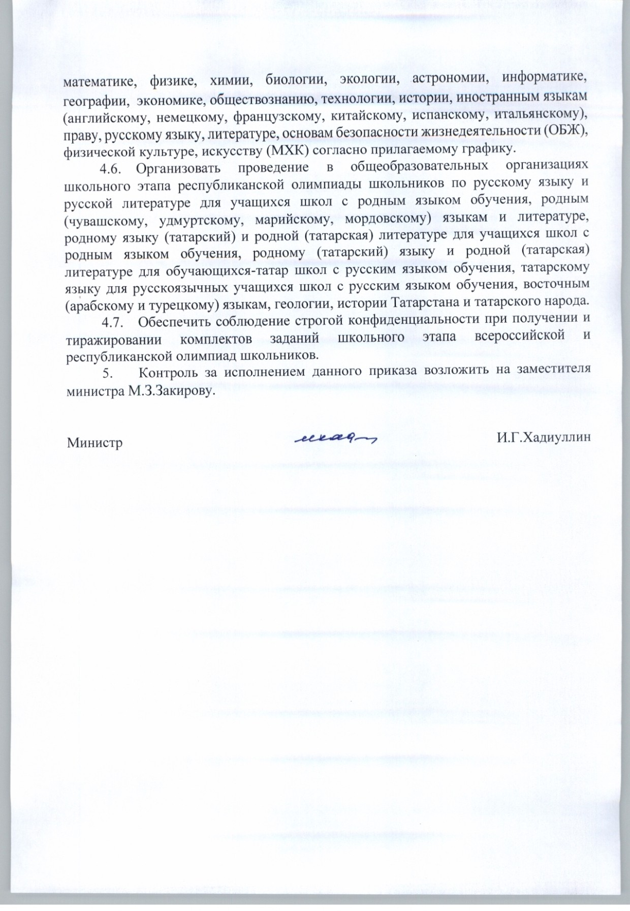

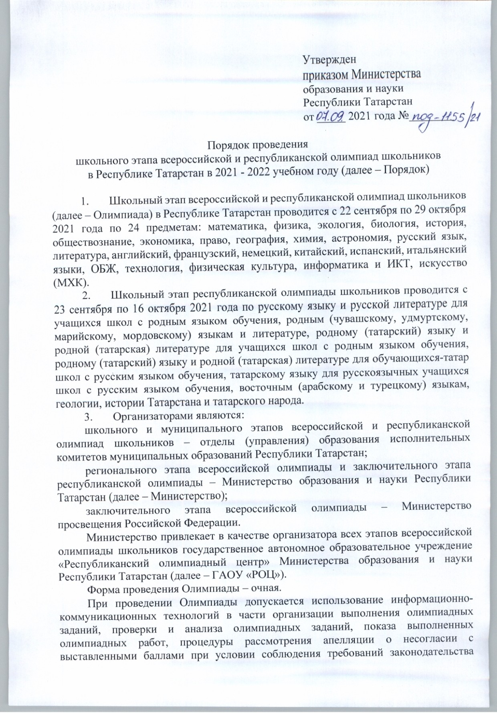

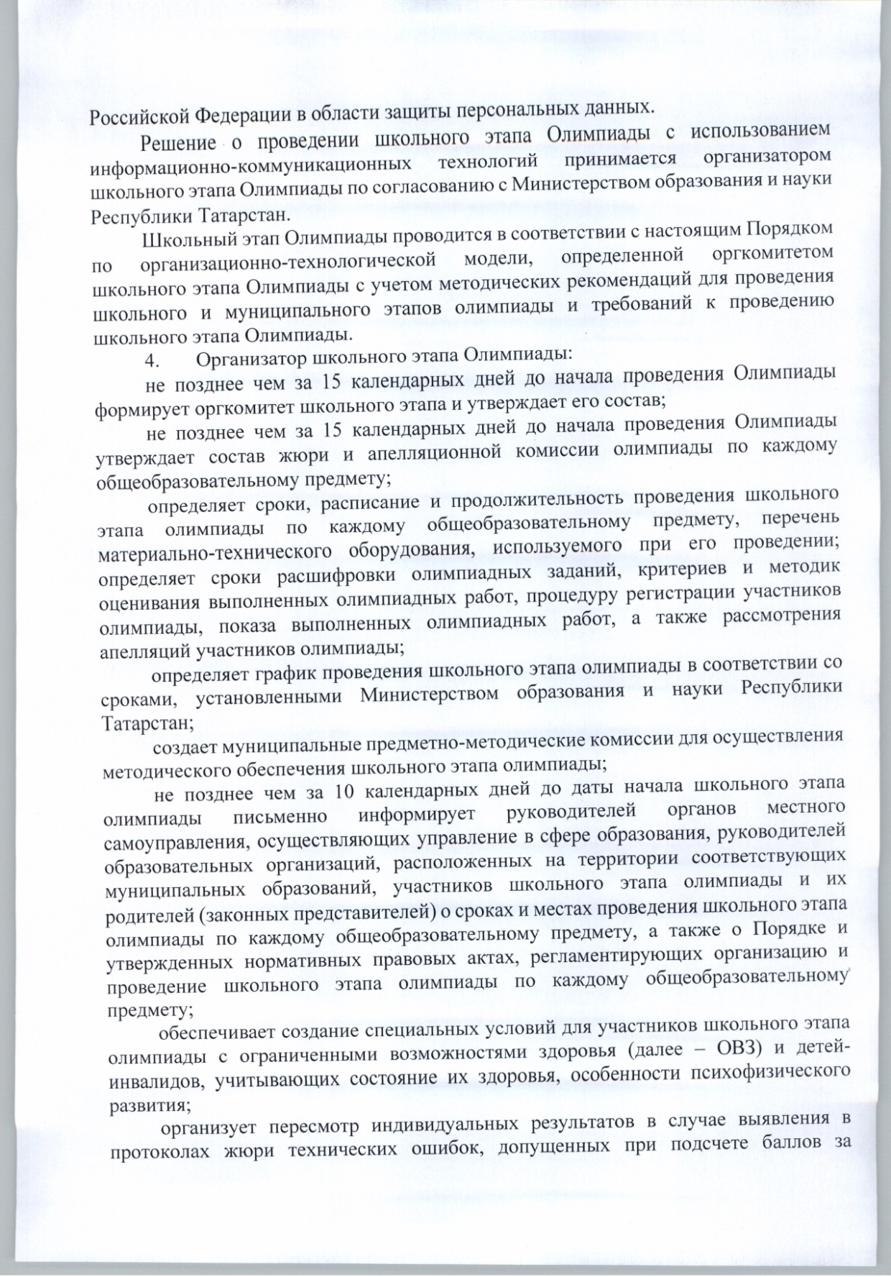

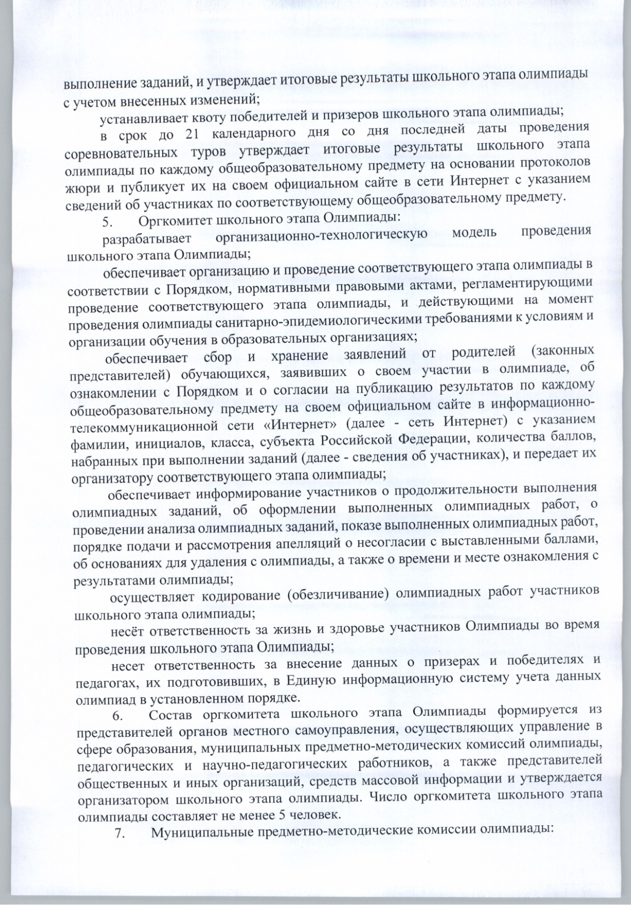

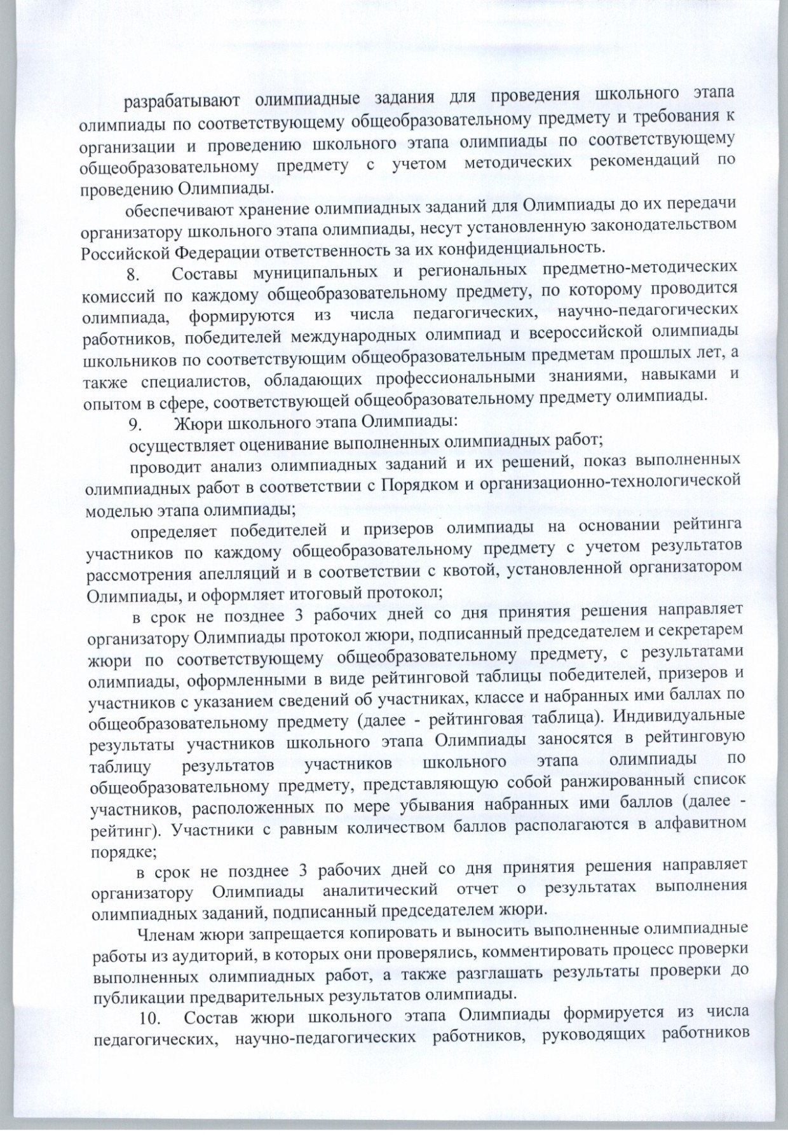

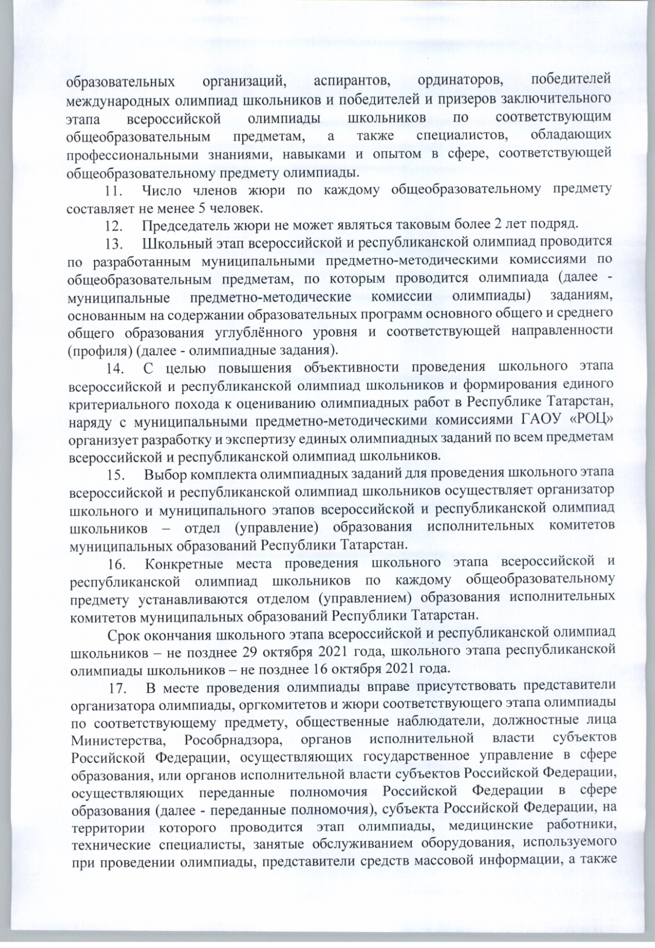

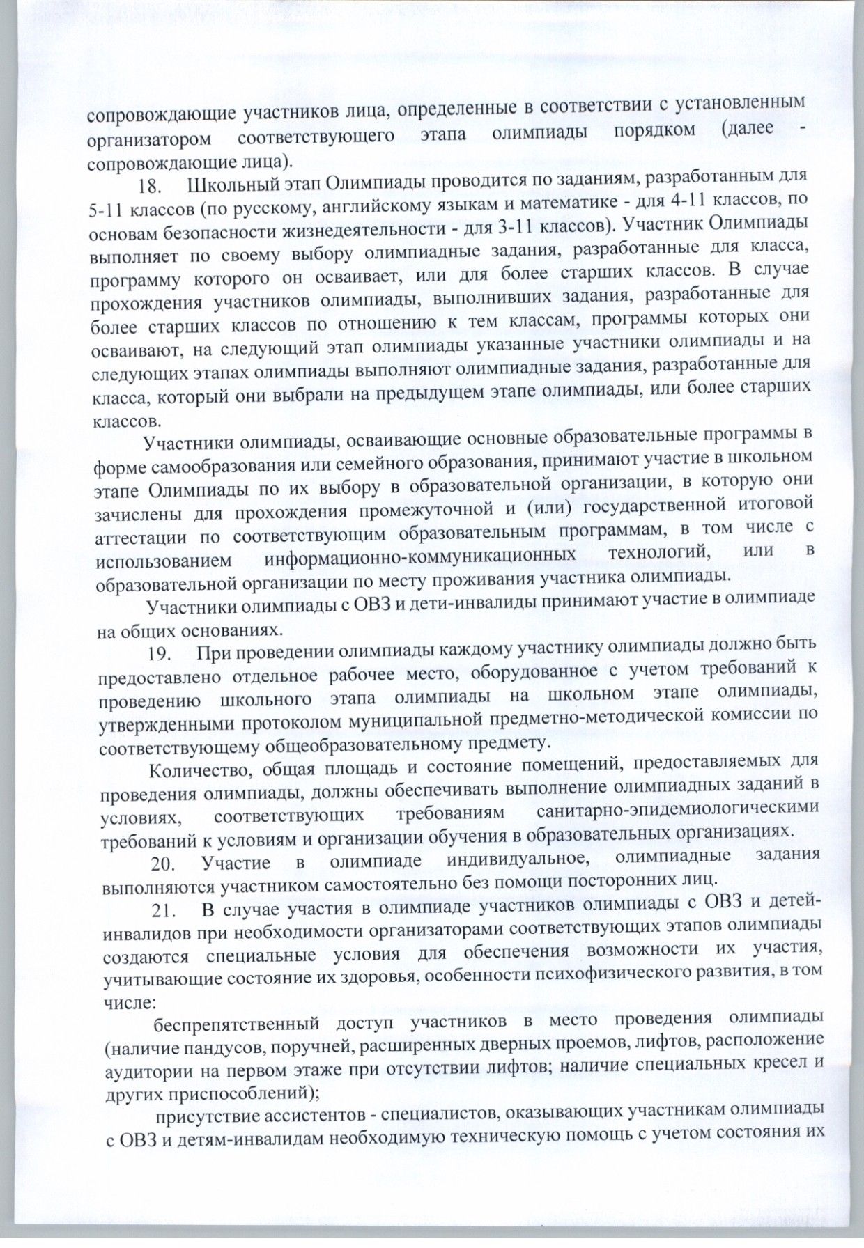

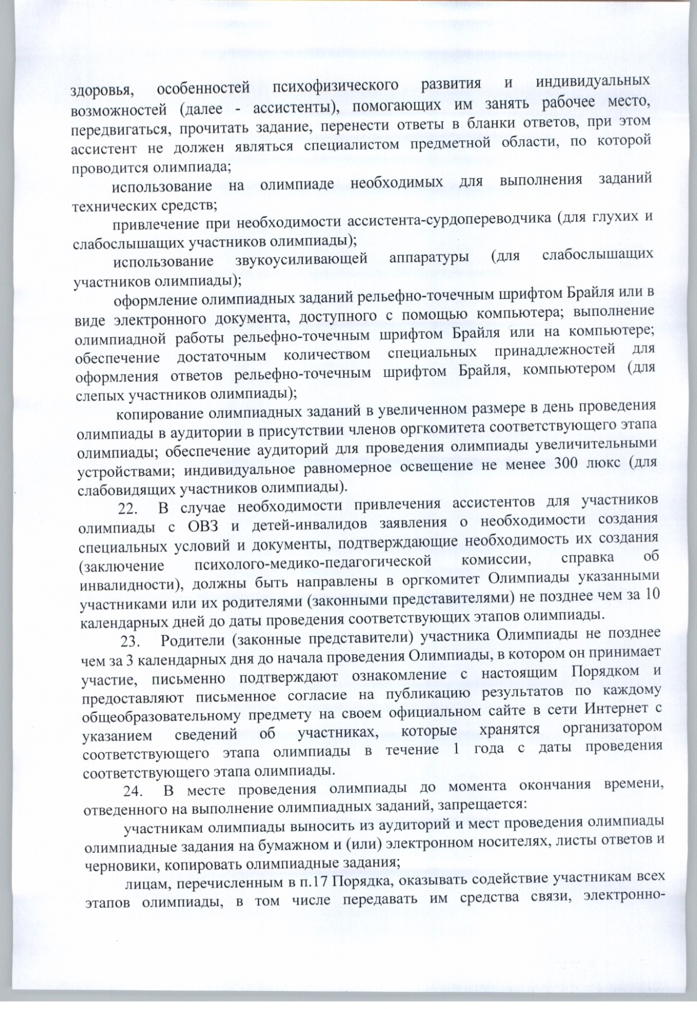

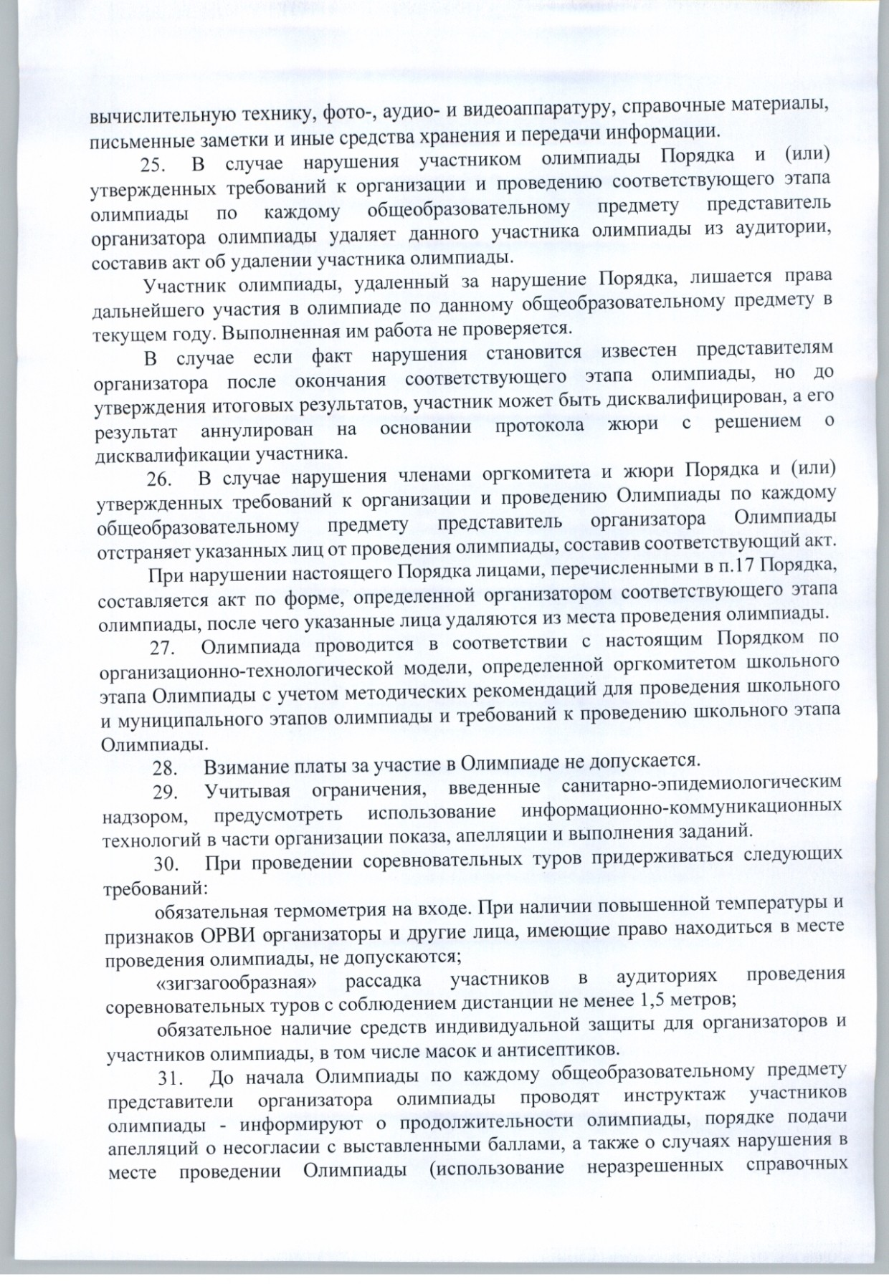

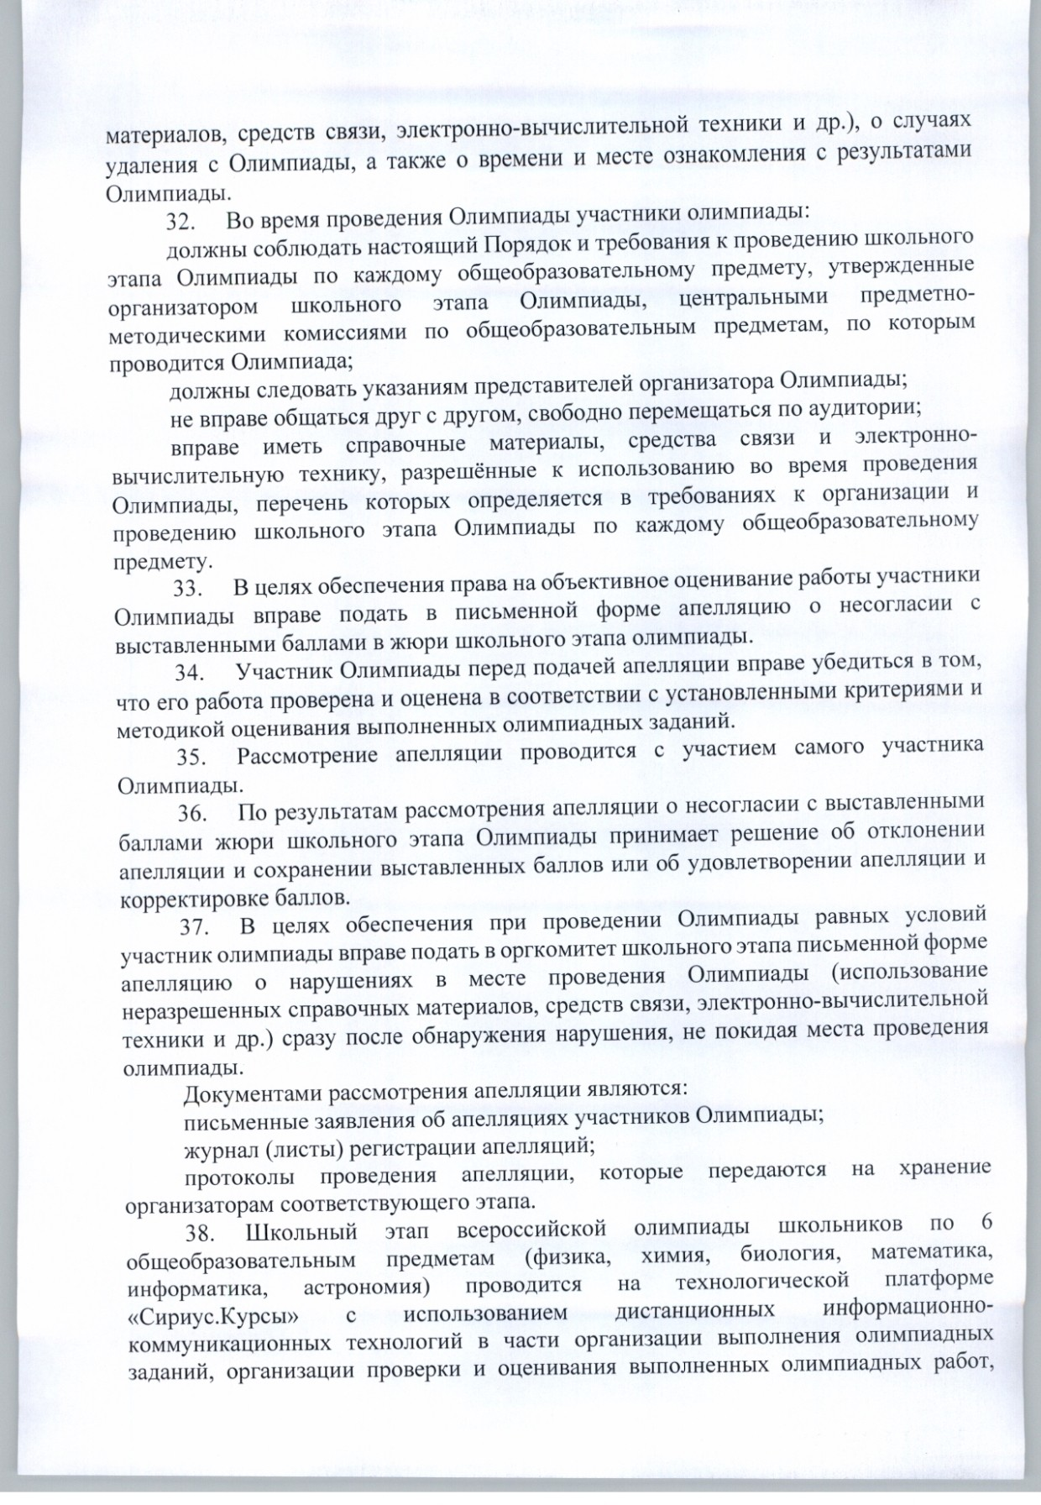

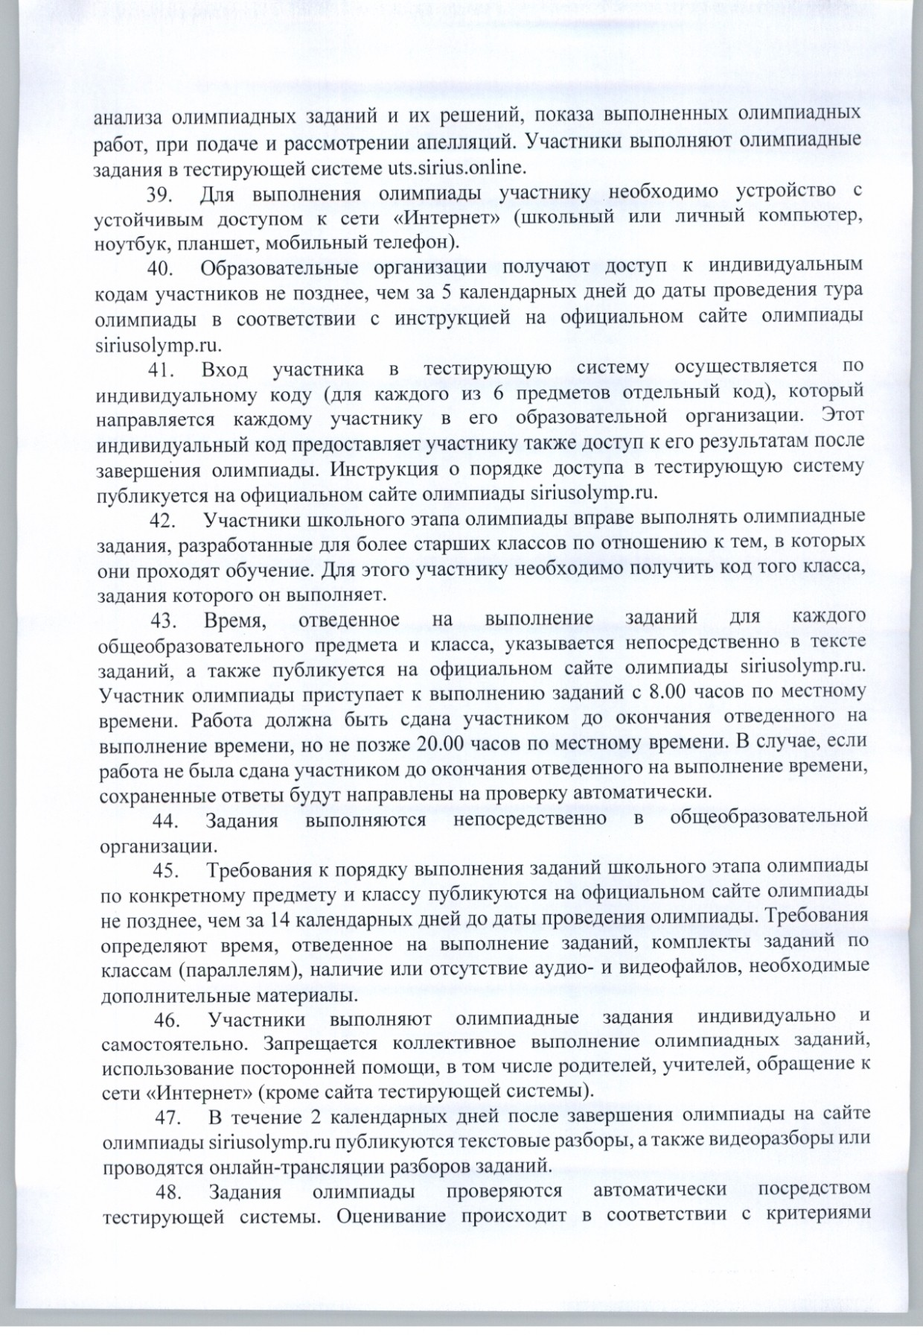

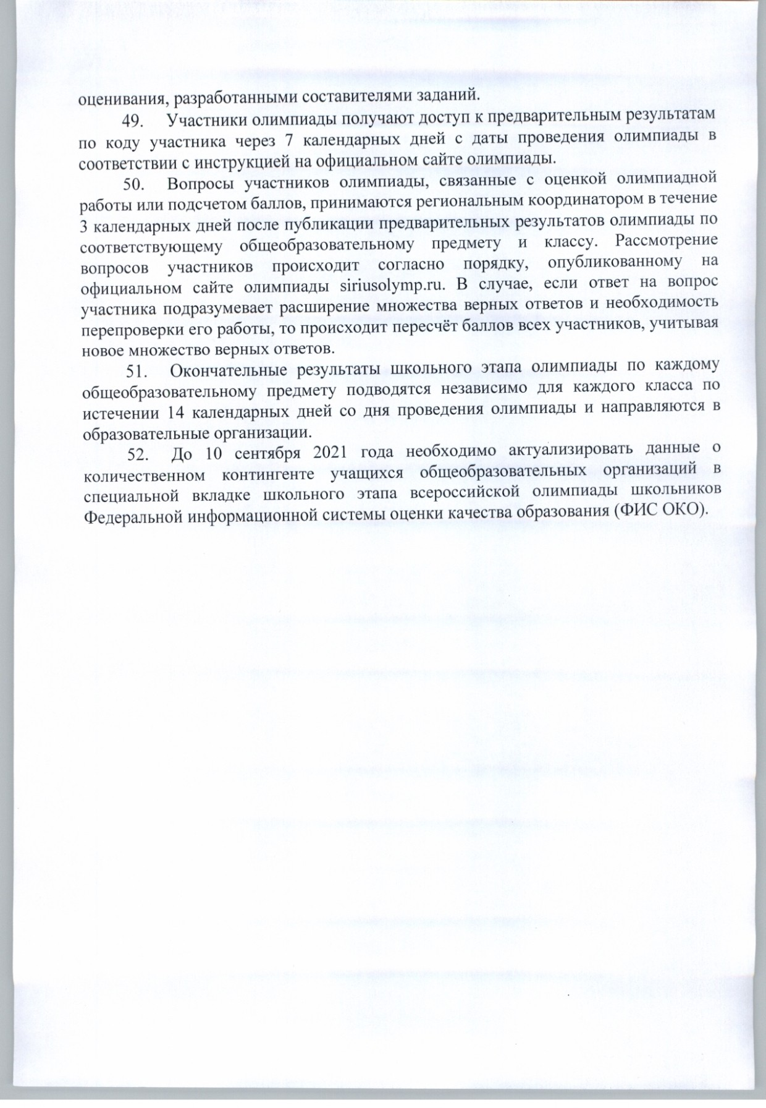

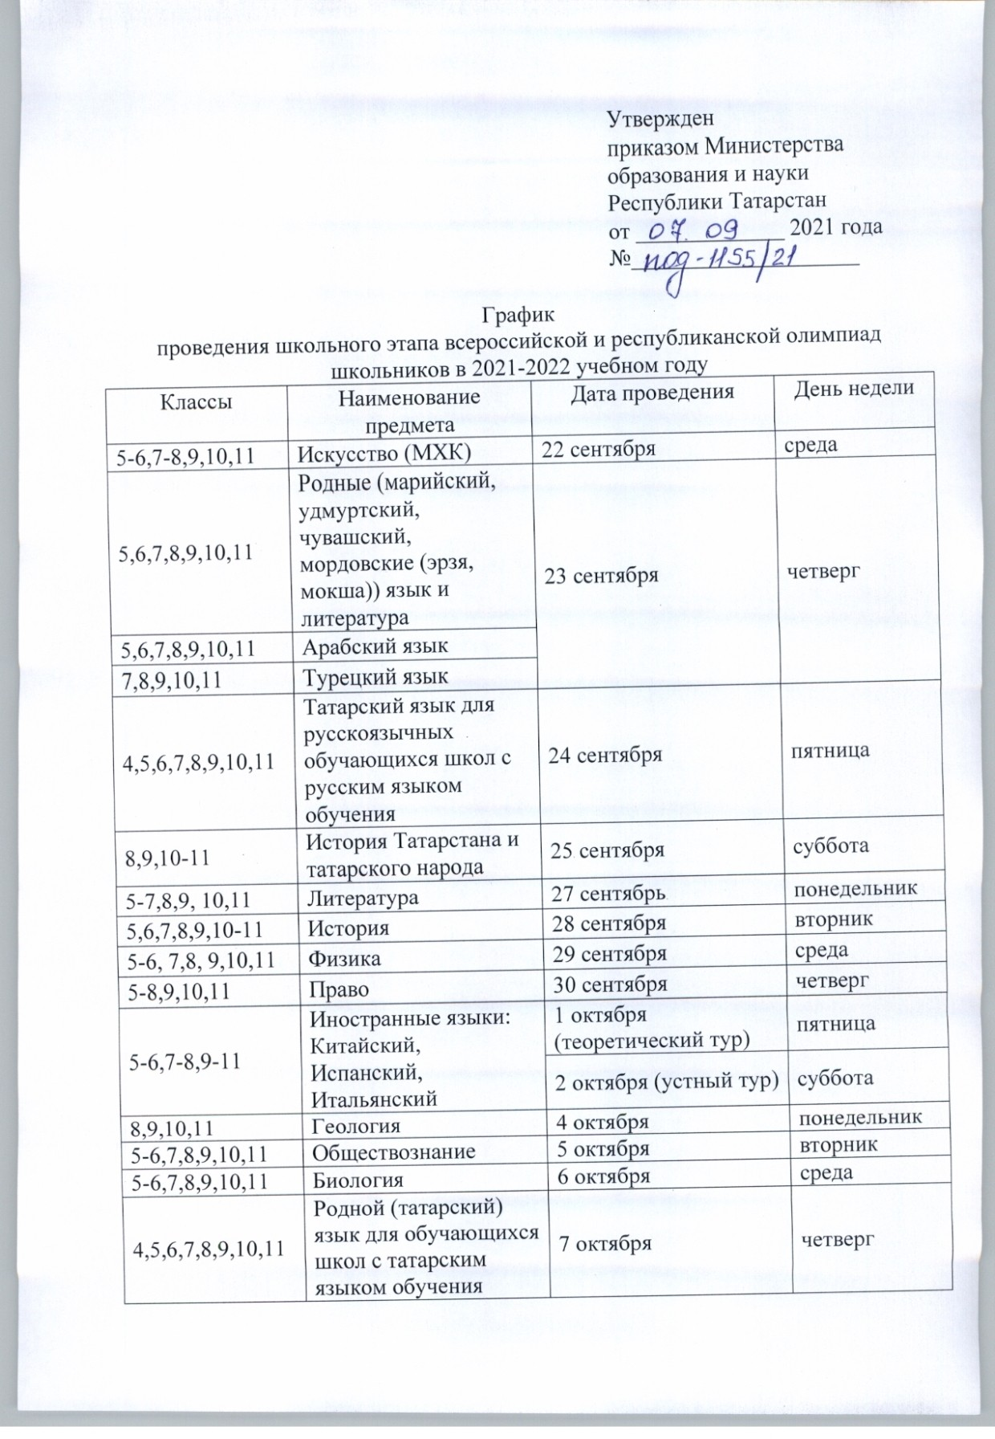

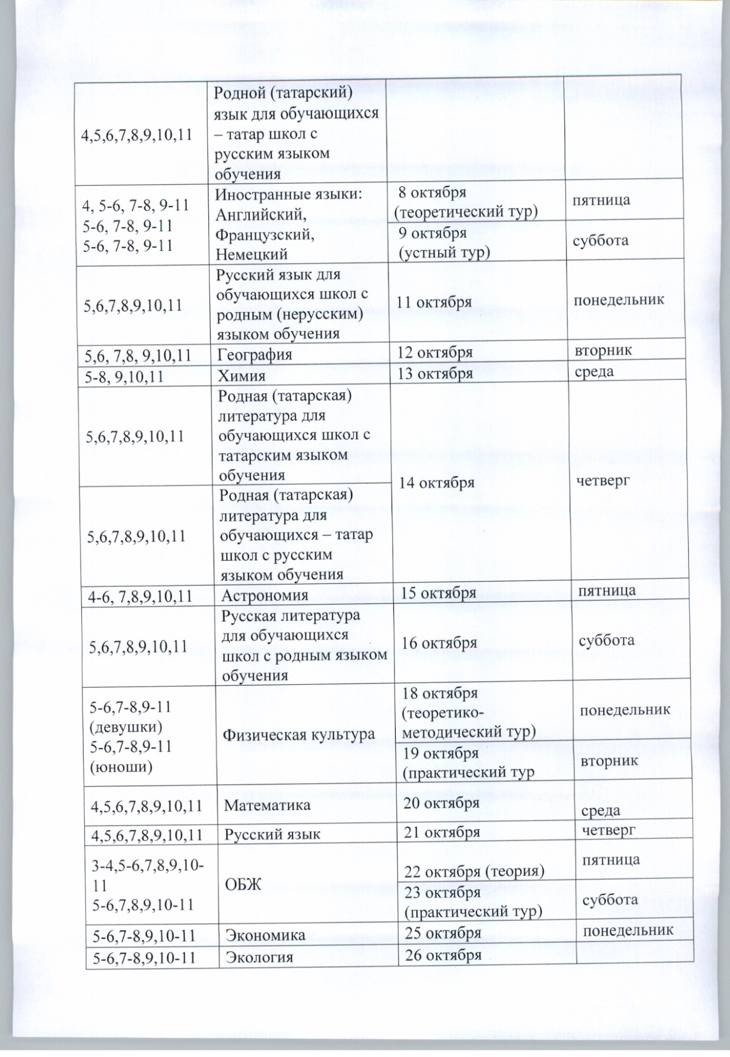

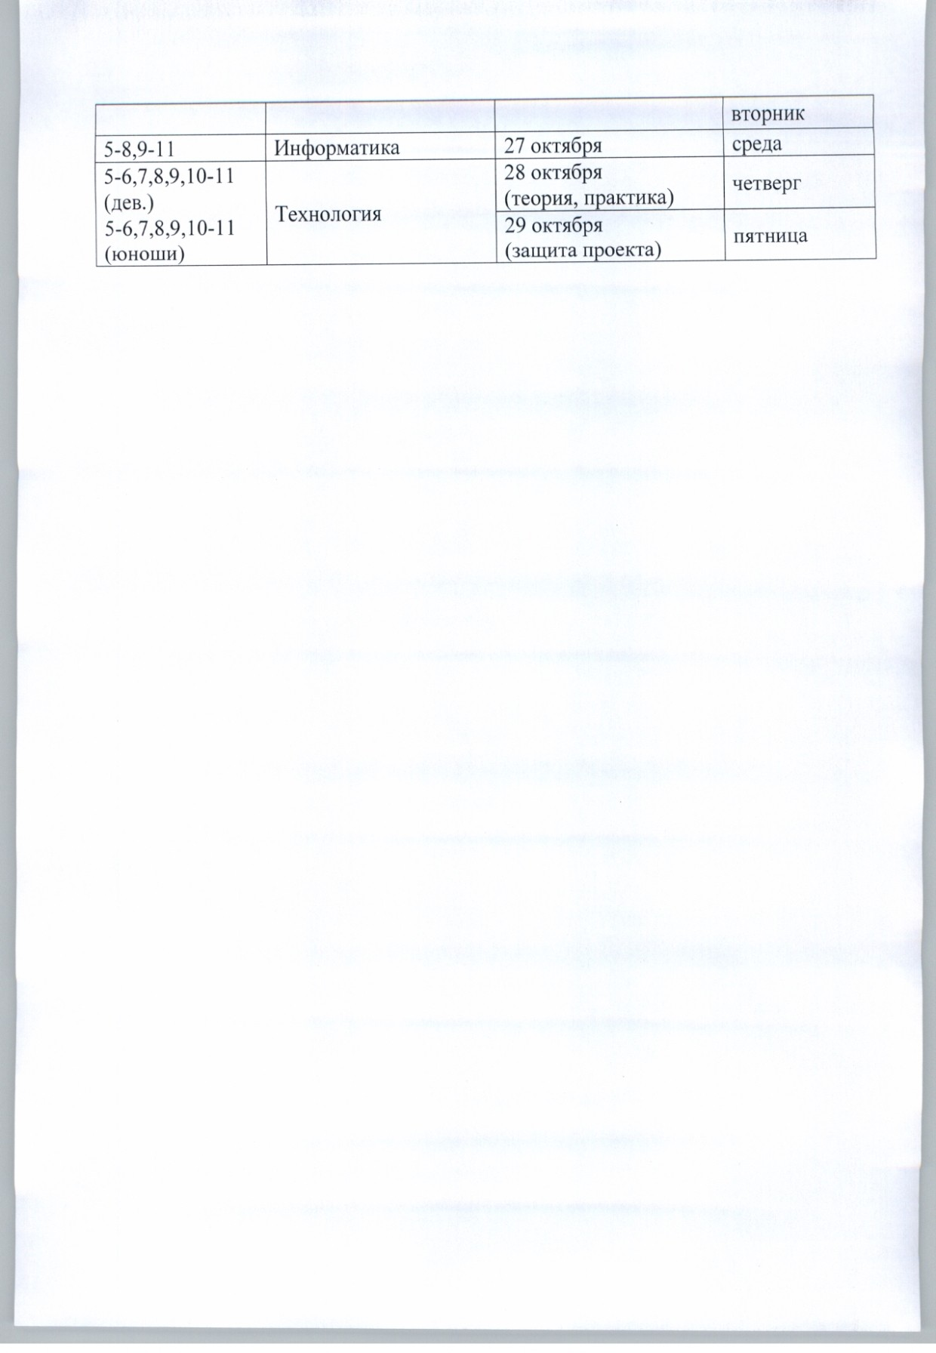

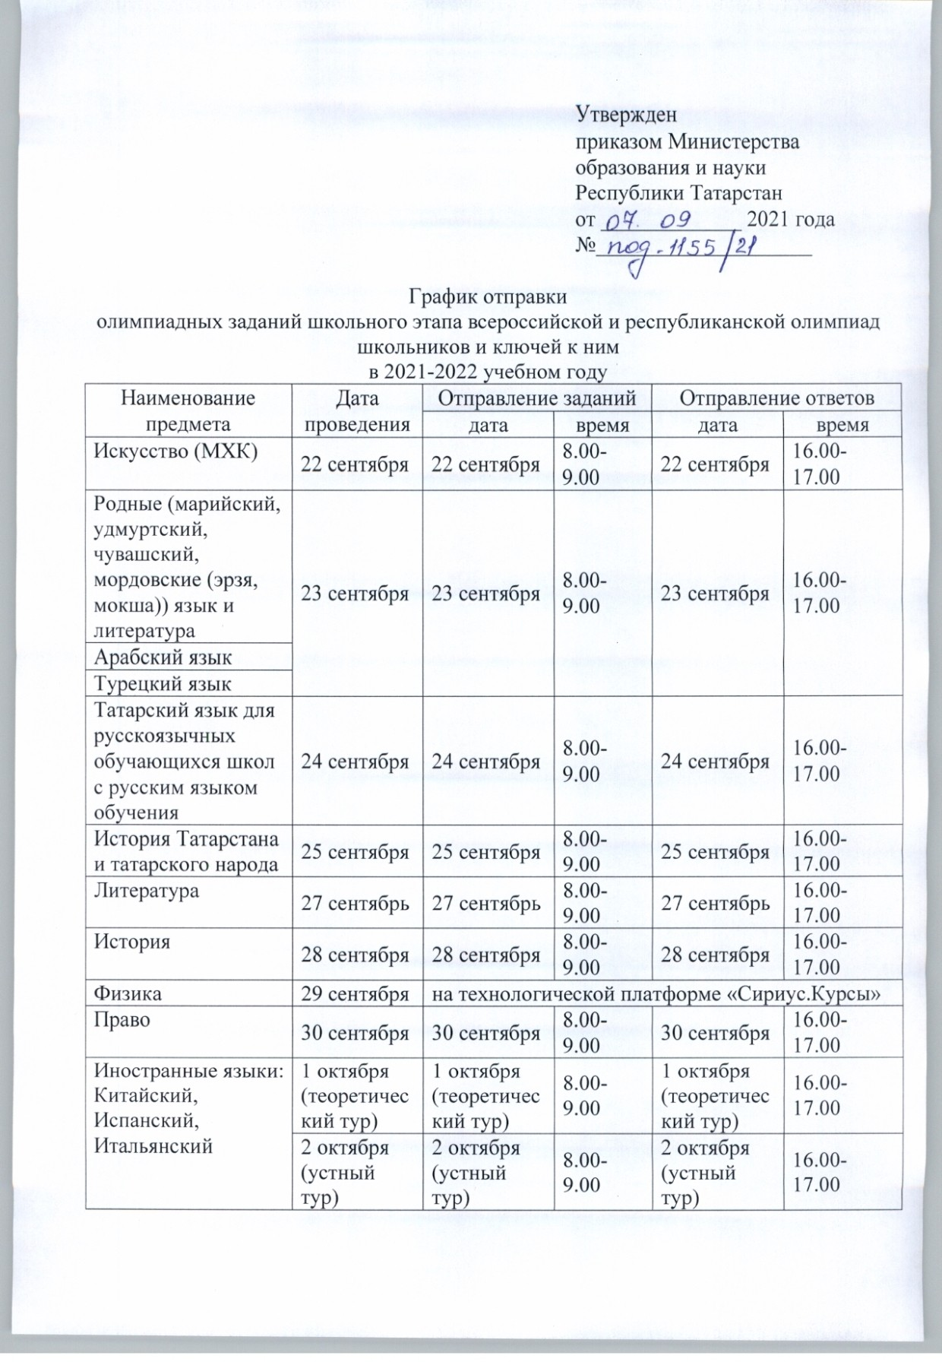

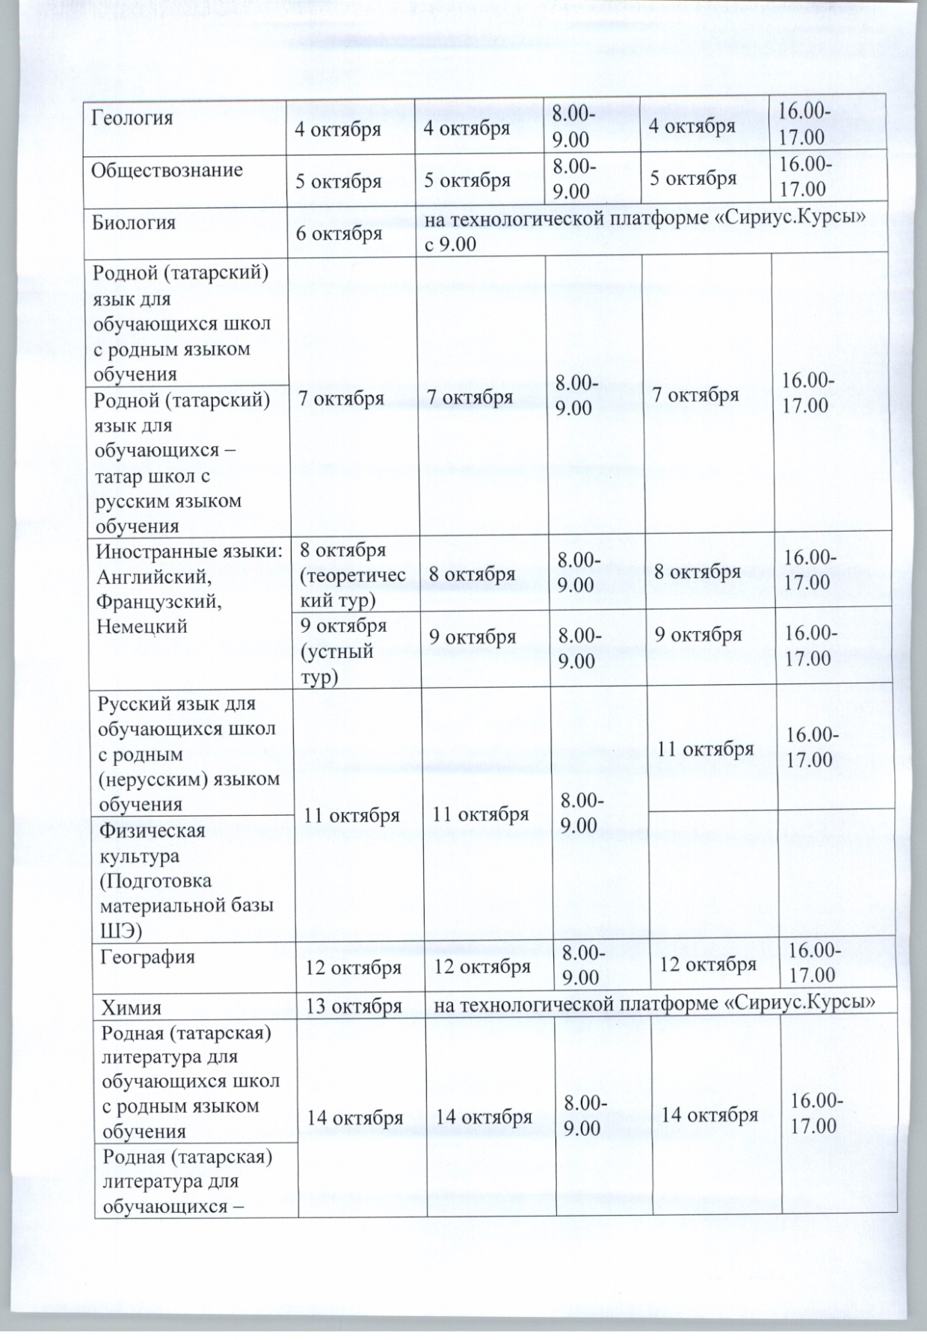

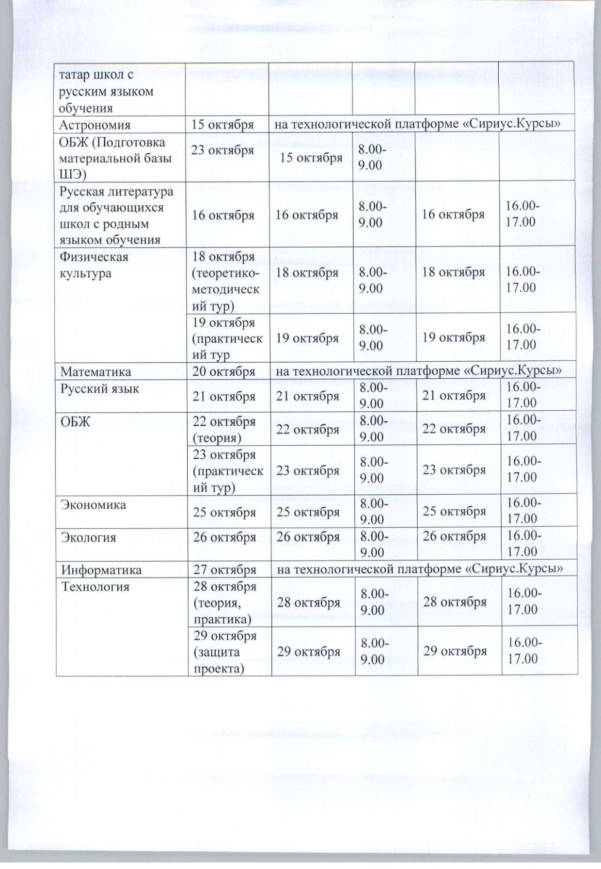

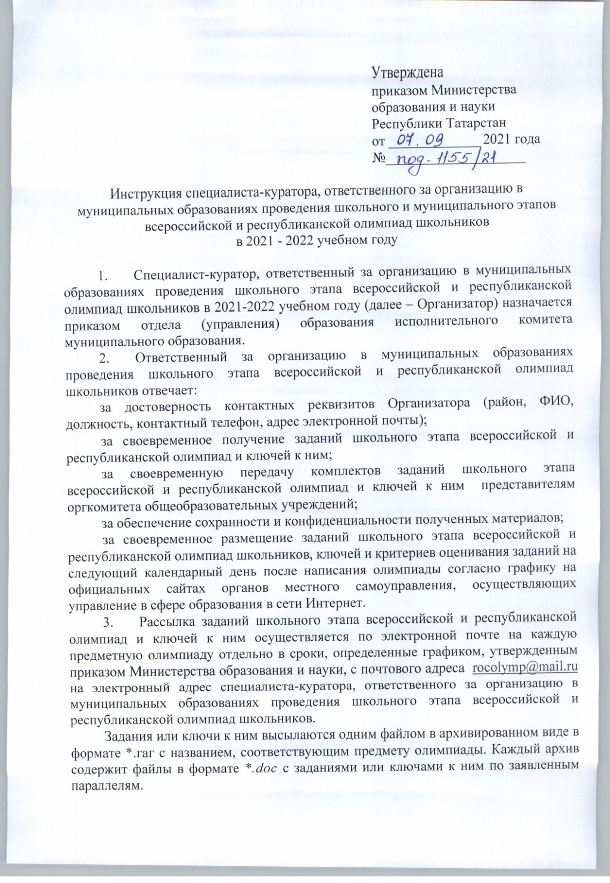

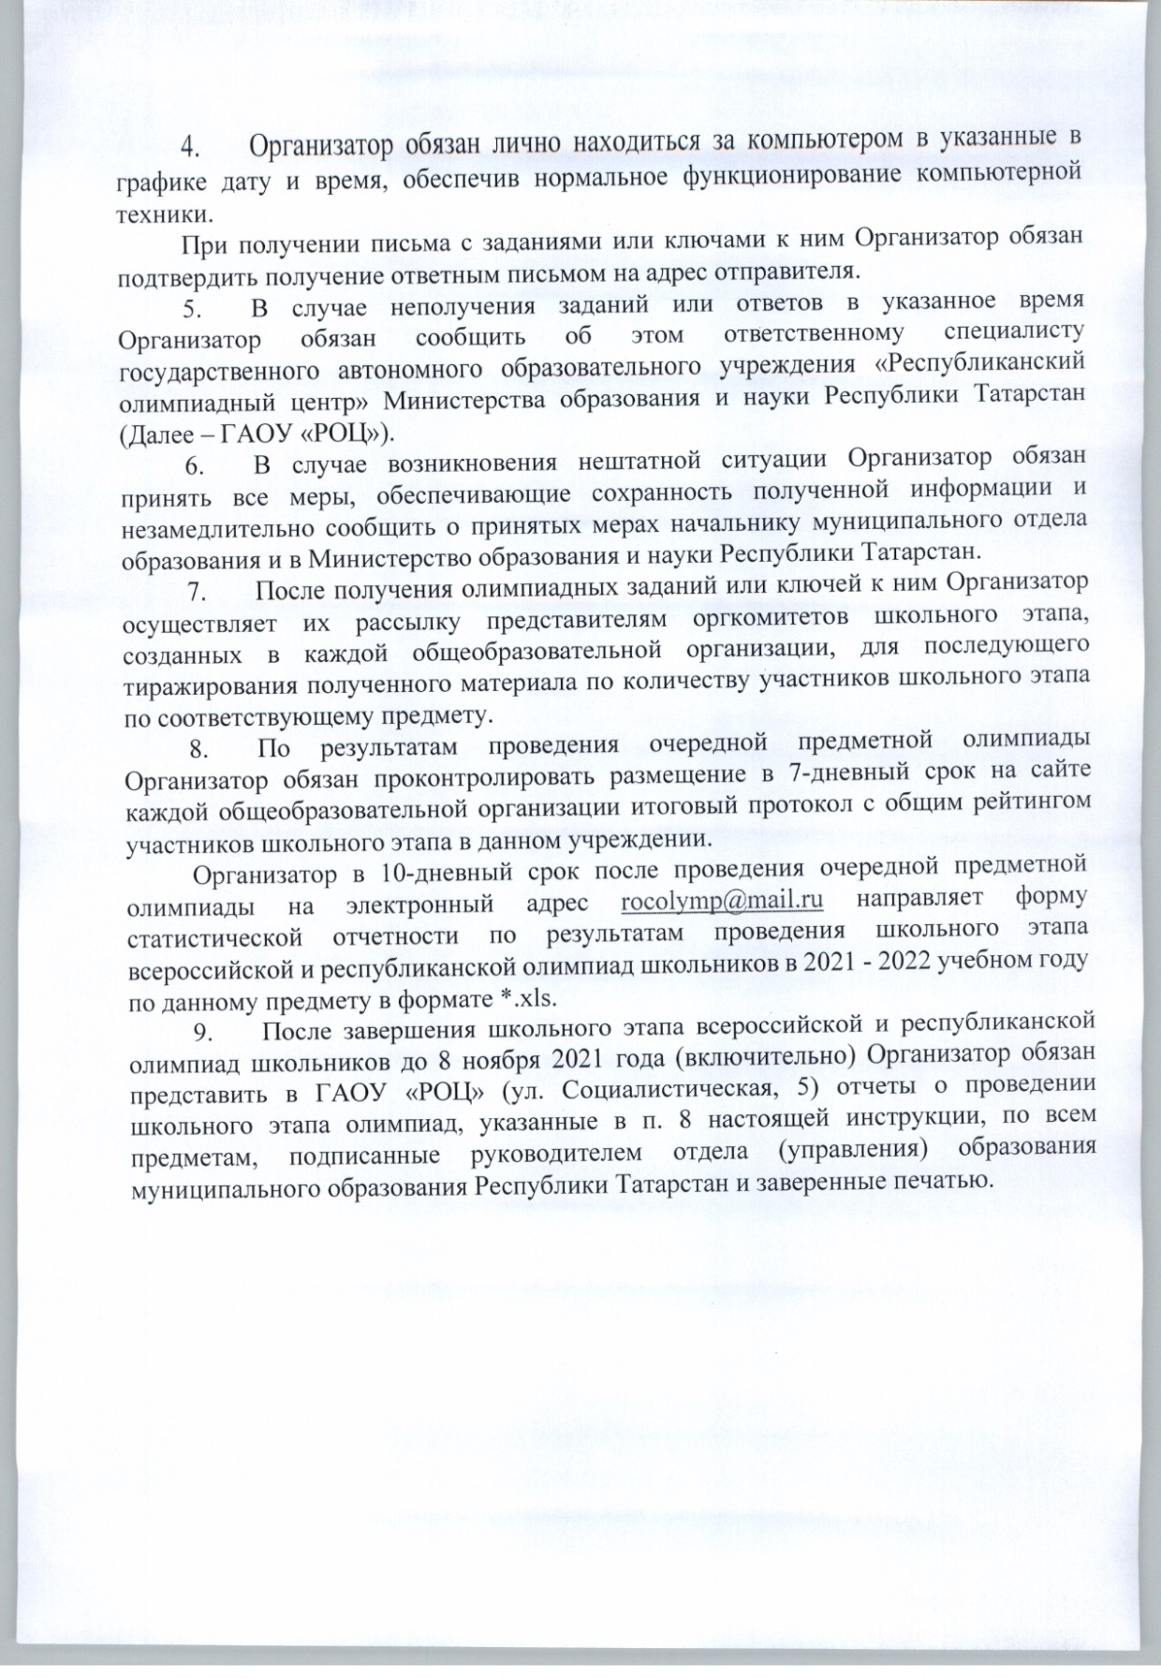

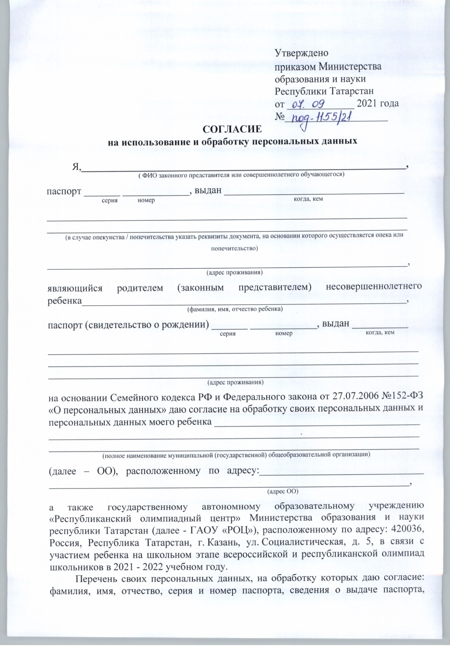

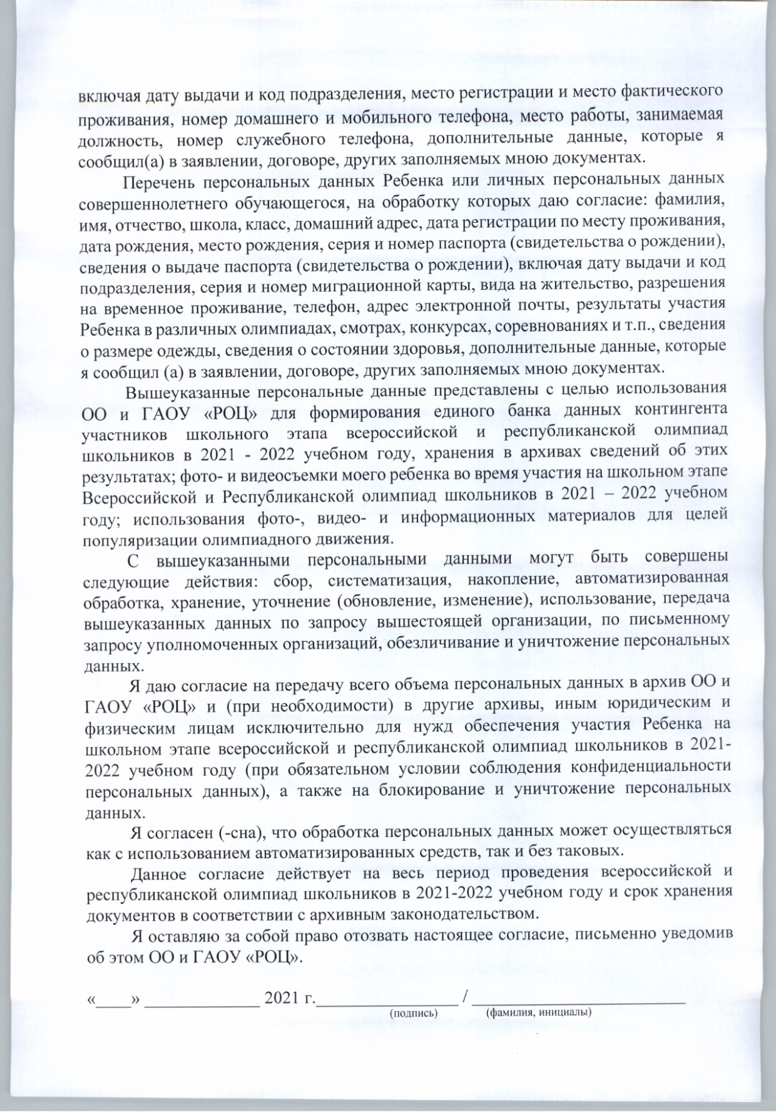

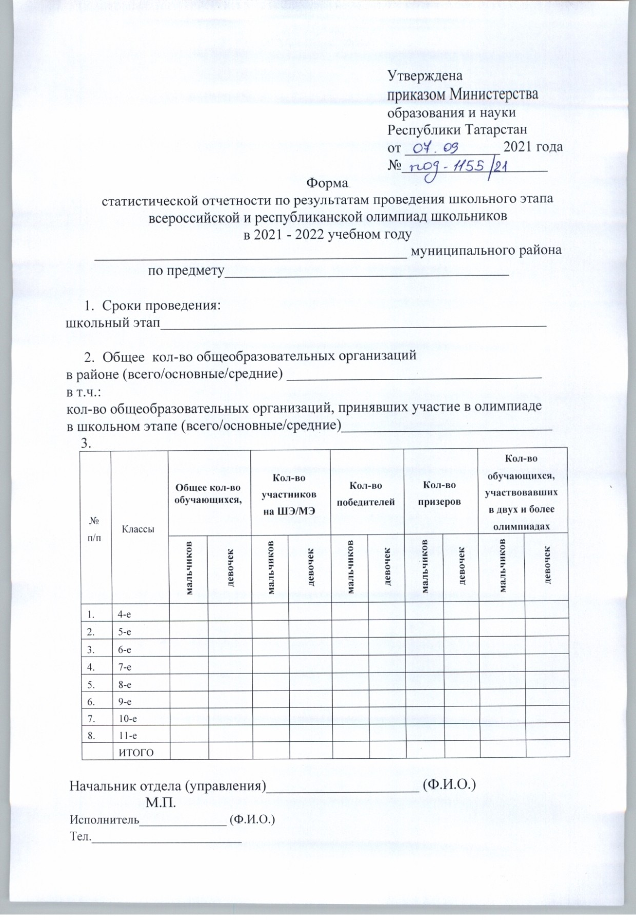

Лист согласования к документу № под-1155/21 от 07.09.2021 Инициатор согласования: Киселева О.В. Специалист Согласование инициировано: 07.09.2021 11:26

Лист согласования Тип согласования: смешанное
N° | ФИО | Передано на визу | Срок согласования | Результат согласования | Замечания
Тип согласования: параллельное
1 | Исламова Г.И. | 07.09.2021  - 16:54 |  | Согласовано 07.09.2021 -  18:24 | -
2 | Иванова Т.А. | 07.09.2021  - 16:54 |  | Согласовано 07.09.2021 -  17:03 | -
3 | Борисова Е.С. | 07.09.2021  - 16:54 |  | Перенаправлено 07.09.2021 -  17:21 | -
 | Перенаправление(последовательное)
 | Лазарев И.А. | 07.09.2021  - 17:21 |  | Согласовано 07.09.2021 -  18:36 | Расшифров ка аббреви атур по тек сту
3.1 | Борисова Е.С. | 07.09.2021  - 18:36 |  | Согласовано 08.09.2021 -  13:16 | -
Тип согласования: последовательное
4 | Федорова Т.Т. | 08.09.2021  - 13:16 |  | Согласовано 08.09.2021 -  22:26 | -
5 | Имамова Г.К. | 08.09.2021  - 22:30 |  | Согласовано 09.09.2021 -  11:12 | -
6 | Закирова М.З. | 09.09.2021  - 11:12 |  | Согласовано 09.09.2021 -  13:06 | -
7 | Хадиуллин И.Г. | 09.09.2021  - 13:06 |  | Подписано собственноручно 13.09.2021 - | -

16:41 (Шепеева Л.Ф.)

